Escola: _________________________
Prof.: ___________________________
Nome: _____________________________

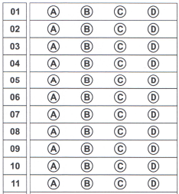

D ––––––––– QUESTÃO 01 ––––––––––
Diálogo entre os personagens Chico Bento e Rosinha
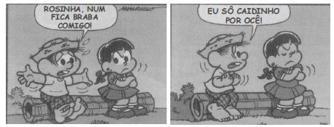
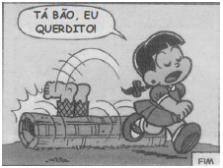
Maurício de Souza. Chico Bento, São Paulo, n. º 456, 2006, p. 66.

Quanto às falas de Chico Bento e Rosinha, assinale a opção correta.
(A) As falas estão de acordo com a norma padrão.
(B) Há dificuldade de entendimento nas falas dos personagens.
(C) Os personagens utilizam o falar comum da zona rural.
(D) As falas dos personagens são incoerentes.

D ––––––––– QUESTÃO 02 ––––––––––
É difícil superar a tecnologia do livro

O fundador da Wikipédia diz que ela não causará o fim do saber no papel.
Um grande sonho da Antiguidade era reunir todo o conhecimento do mundo na Biblioteca de Alexandria, no Egito.
Depois de 2.300 anos, a empreitada parece ser possível com a Wikipédia, enciclopédia online criada em 2001 pelo norteamericano Jimmy Wales, junto com Larry Sanger. Com mais de10 milhões de artigos em 263 línguas e dialetos, ela pode receber a colaboração de qualquer internauta. Wales lança nesta semana, em São Paulo, o Instituto Wikimedia Brasil, capítulo local da Fundação Wikimedia. O instituto vai incentivar a disseminação de conhecimento gratuito no país. Mesmo com a imensa massa de informação virtual de hoje, Wales diz não acreditar que o livro em papel será um dia substituído como fonte de conhecimento. “Não é tão caro, não precisa de bateria e pode ser levado à praia ou carregado na chuva.”
Entrevista com Jimmy Wales. Época, n.º 547, nov./2008, p. 98-100 (com adaptações)
Assinale a opção correta de acordo com as ideias do texto.
(A) A enciclopédia online Wikipédia possui limites quanto à quantidade de informações processadas.
(B) Há no texto evidências de que as informações da Internet superarão o conhecimento contido no livro.
(C) Jimmy Wales, criador da Wikipédia, afirmou que o livro não será superado como fonte do conhecimento.
(D) O livro será substituído pela enciclopédia virtual.

Atenção: Para responder as questões de números 3 a 8, leia um trecho do artigo de um jornalista especializado em meio-ambiente.
D ––––––––– QUESTÃO 03 ––––––––––
Índio plantando soja?

Causou sensação nos jornais, há poucos dias, a divulgação de síntese do estudo publicado na revista Science por Michael Heckenberger e outros pesquisadores, dando conta de que entre 1250 e 1400 havia na região do Xingu “aldeias gigantescas”, com até 500 mil metros quadrados e 5 mil pessoas, interligadas por estradas de até 5 quilômetros de extensão por 50 metros de largura. Nesses lugares havia ainda, segundo o artigo, represas, pontes, aterros e fossas. [...]
De qualquer forma, o estudo voltou a pôr em evidência o tema indígena, num momento em que se multiplicam os conflitos envolvendo muitas etnias, na Amazônia, nos dois Matos Grossos, no Paraná, na Bahia, em Pernambuco, em Santa Catarina, em quase toda parte.[...]
Também preocupante é uma declaração atribuída pelos jornais ao novo presidente da Funai (o 33o em 35 anos), em sua posse. Disse ele – assegura o noticiário – que o grande desafio “é transformar as economias indígenas para que elas tenham auto-sustentação”. Para ele, “os índios devem produzir um excedente para que possam vender e não precisem mais pedir ajuda”.
Complicado. Para produzir excedentes e vender, as culturas indígenas têm de modificar-se profundamente, provavelmente complexificar-se socialmente, adquirir tecnologias que não geram eles mesmos, tornar-se dependentes por esse e outros motivos. Provavelmente, deixar de ser índios. Será esse o objetivo da Funai? Integrar as culturas indígenas à cultura externa, transformá-las, levá-las a perder a identidade e tantas características que deveríamos lutar para que subsistam, na medida em que apontam para várias utopias humanas? Para quê? As razões invocadas são quase vergonhosas: “Não temos recursos financeiros para a assistência indígena nem para demarcação.”
É grave. A se configurarem essas palavras, o órgão encarregado da política indígena confessa sua impotência. E propõe caminhos que nascem não das necessidades nem dos desejos do País, mas de problemas orçamentários. [...]
Quanto à Amazônia, a política de fomento agrícola deve concentrar-se em áreas já desmatadas, e não provocar novos desmatamentos; o modelo deve ser o da agricultura ecológica e dos sistemas agroflorestais; a política agrícola deve estimular o cumprimento da legislação ambiental, especialmente a manutenção de áreas de preservação permanente e reserva legal.
Nessa moldura, não cabe índio plantando soja.
(Washington Novaes, O Estado de S.Paulo, 26/9/2003, p. A 2)

O assunto principal do texto é
(A) a existência, no Xingu, de “aldeias gigantescas” com até 500 mil m², entre 1205 e 1400.
(B) a existência de múltiplos conflitos envolvendo várias etnias indígenas brasileiras.
(C) a alegada falta de recursos financeiros para assistir aos índios e demarcar as terras.
(D) a possibilidade de as culturas indígenas precisarem perder a identidade para sobreviver.

D ––––––––– QUESTÃO 04 ––––––––––
A publicação do artigo de Michael Heckenberger na revista Science serviu, no contexto brasileiro, para
(A) provocar discussões sobre os problemas dos índios brasileiros.
(B) fornecer argumentos para o atual presidente da Funai.
(C) fazer com que, a partir de discussões políticas, os índios possam produzir excedentes e vendê-los.
(D) possibilitar aos índios plantar soja transgênica, sem provocar desmatamentos.

D ––––––––– QUESTÃO 05 ––––––––––
Observe como são curtos os períodos “Complicado.” e “É grave.” Eles têm a função de introduzir o 4o e o 5o parágrafos, ao mesmo tempo em que, em relação ao texto como um todo, enfatizam a
(A) preocupação do articulista em destacar a insegurança econômica dos índios.
(B) discordância do articulista em relação às declarações do novo presidente da Funai.
(C) necessidade de integrar à cultura indígena as novas tecnologias.
(D) desconfiança do articulista quanto ao financiamento de recursos para os índios.

D ––––––––– QUESTÃO 06 ––––––––––
Disse ele – assegura o noticiário – que o grande desafio “é transformar as economias indígenas para que elas tenham auto-sustentação”.
O verbo em destaque, assegurar, significa: garantir, afirmar com segurança ou certeza.
No contexto, a palavra “assegura” nos informa que
(A) afirmações de pessoas do governo publicadas nos jornais são, geralmente, confiáveis.
(B) só quando saem nos jornais notícias envolvendo conflitos é que podemos acreditar nelas.
(C) o articulista procura apoio nos jornais para reproduzir afirmações que lhe pareceram questionáveis.
(D) o articulista discorda das afirmações, só porque foram garantidas pelo noticiário.

D ––––––––– QUESTÃO 07 ––––––––––
O título, “Índio plantando soja?”, traz uma pergunta cuja resposta o articulista já sabe, pois é a síntese do artigo. Assinale o trecho que traz essa resposta.
(A) “Nesses lugares havia ainda, segundo o artigo, represas, pontes, aterros e fossas”.
(B) “A se configurarem essas palavras, o órgão encarregado da política indígena confessa sua impotência.”
(C) “O modelo deve ser o da agricultura ecológica e dos sistemas agroflorestais.”
(D) “E propõe caminhos que nascem não das necessidades nem dos desejos do País, mas de problemas orçamentários.”

D ––––––––– QUESTÃO 08 ––––––––––
A ilustração que acompanha o texto é um argumento que fundamenta a opinião de Washington Novaes sobre o problema do índio. Observando esta ilustração, é correto o que se diz em:
(A) O sorriso do índio demonstra as boas relações do povo da floresta com a Funai.
(B) A mão do homem branco que aponta para o índio significa sua superioridade com relação aos problemas indígenas.
(C) Não há possibilidade de serem resolvidos os problemas que existem entre os brancos e os índios.
(D) Se em 35 anos da Funai já houve 33 presidentes, o órgão nunca terá condições de solucionar os problemas dos indígenas.

Atenção: Para responder as questões de números 9 a 11, leia a charge da cartunista argentina Maitena.
D ––––––––– QUESTÃO 09 ––––––––––
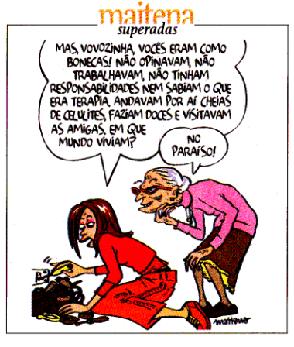
Compare as funções que a neta exerce na charge com as palavras dos balões e indique a dedução correta.
(A) A moça está reclamando de ter de consertar tomadas.
(B) Hoje em dia, as moças opinam, trabalham, fazem terapias e não querem ter celulites.
(C) Não ser boneca implica também fazer tarefas tradicionalmente atribuídas ao sexo masculino.
(D) A vovó acha que não valeu a pena ter sido boneca, quando mais jovem.

D ––––––––– QUESTÃO 10 ––––––––––
O que melhor caracteriza a diferença de idade entre as duas personagens é
(A) a moça entender de eletricidade e a avó, não. O ar debochado da moça e surpreso da avó.
(B) a moça não usar óculos e a avó usá-los, no modelo gatinho. Os cabelos soltos de uma e presos da outra.
(C) as informais roupas de uma e discretas, de outra. Os gestos espontâneos da mais moça e discretos da mais velha.
(D) a coluna lisa da neta e arqueada da avó; o uso de combinação por parte da avó e os tênis da moça.

D ––––––––– QUESTÃO 11 ––––––––––
A charge, tanto nos seus elementos e recursos gráficos quanto nos escritos, põe em discussão valores contemporâneos. Leia as afirmações a seguir e depois responda, de acordo com o texto:
I. As mulheres de antigamente não tinham tantos direitos quanto as de hoje.
II. As mulheres pagam um preço alto por sua “libertação”.
III. A vovó vê muita vantagem em ser uma mulher liberada como sua neta.

Está correto o que se afirma apenas em
(A) I e II.
(B) I e III.
(C) II e III.
(D) I, II e III.

